**Пункт приемно-сортировочный ППС 24-70К**

Пункт предназначен для приёма, транспортировки корнеплодов (свеклы) и отделения земли от с размером фракции от 50 до 250 мм, подачи их на загрузочные конвейеры. При этом в потоке продукта могут содержаться такие примеси как земля, ботва и камни. Доля примесей в продукте не должна превышать 30%.

Донный транспортер и сепаратор имеют плавную регулировку скорости.

Отводящие транспортеры оснащены реверсом. Машина оборудована транспортером для удаления мусора.

Вместимость бункера - 22 м3

Мощность электродвигателей - не более 30 кВт.

Технические характеристики

|  |  |
| --- | --- |
| Наименование показателя | Значение |
| 1. Тип | Стационарный |
| 2. Производительность, т | до 150 |
| 3. Масса, кг, не более | 10000 |
| 4. Габаритные размеры, мм, не более  - длина (без дышла)  - ширина  - высота | 11000  4500  6000 |
| 5. Количество выгрузных конвейеров, шт. | 2 |
| 6. Вместимость пункта, м3 | 22,0 |
| 7. Загрузочная высота, см | 95-100 |
| 8. Ширина Пункта в верхней части, мм | 3300 |
| 9. Ширина прорезиненного конвейера, мм | 2400 |
| 10. Длина прорезиненного конвейера, мм | 7000±200 |
| 11. Скорость перемещения прорезиненного конвейера, м/мин | 0,5 – 5,0 |
| 12. Количество вальцов стола вальцового, шт. | 10 |
| 13. Ширина стола вальцового, мм | 2800 |
| 14. Высота падения клубней в местах технологических переходов, м, не более | 0,3 |

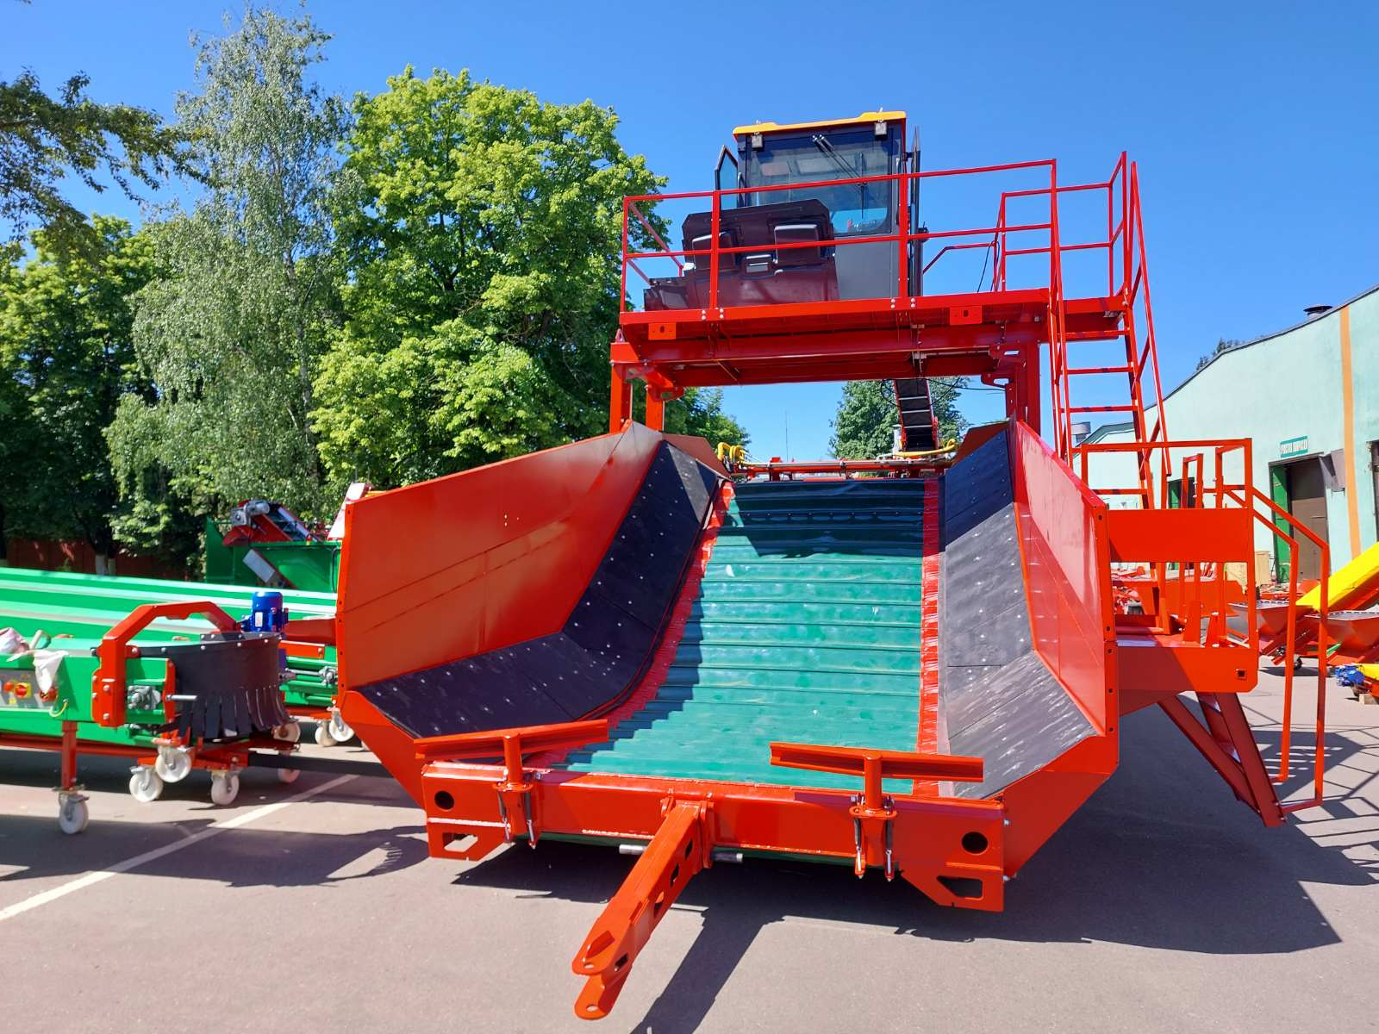

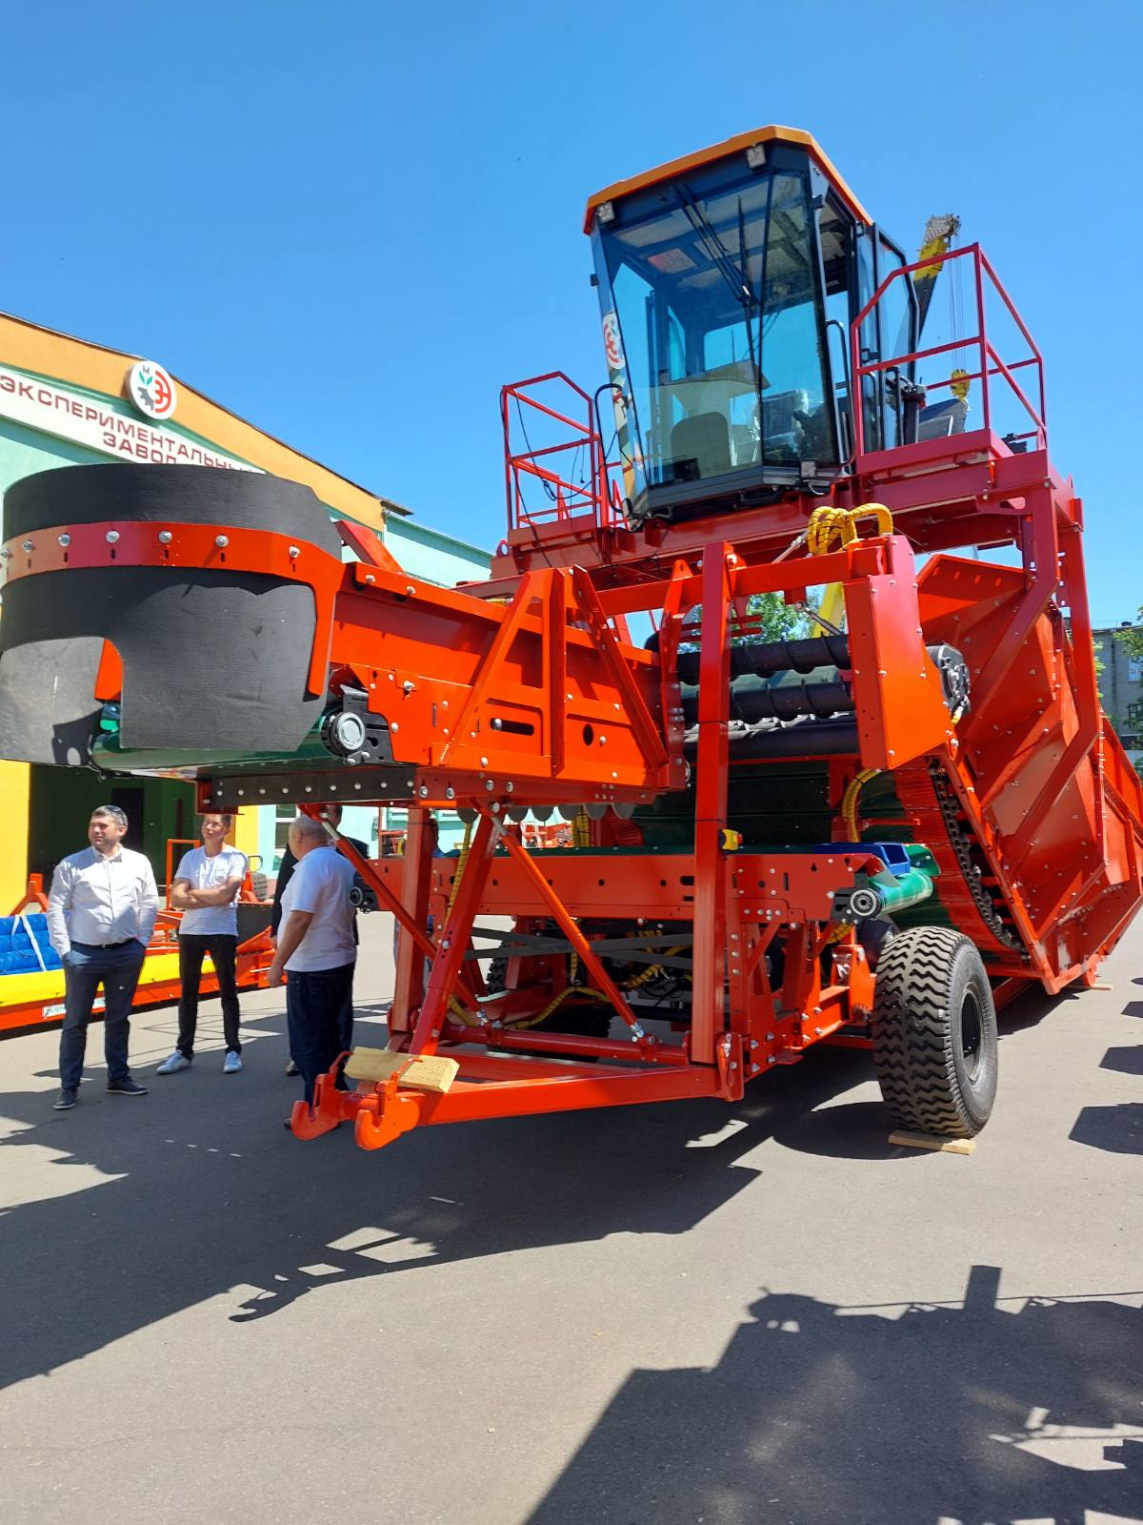

**Загрузчик телескопический ЗТ-100**

Загрузчик предназначен для загрузки корнеклубнеплодов в хранилища навального и закромного типов, имеющих въезд автотранспорта, а также для загрузки продукции в транспортные средства или контейнеры. Конвейер загрузчика имеет плавную регулировку скорости ленты.

Длина подающего конвейера - 22000 мм.

Высота подачи продукта - 8000 мм.

Мощность электродвигателя - не более 15 кВт.

Технические характеристики

|  |  |
| --- | --- |
| Наименование показателя | Значение |
| 1 Тип | Самоходный |
| 2 Привод машины | Гидравлический |
| 3 Производительность за 1 час основного времени, т | До 150 |
| 4 Напряжение питающей сети, В | 400±10 |
| 5 Частота, Гц | 50 |
| 6 Профиль ленты | Chevron 35 |
| 7 Габаритные размеры, мм, не более:  - длина (без дышла)  - ширина, не более  Высота, мм:  - в транспортном положении, не более  - в рабочем положении, не более | 13500-22000  2900  2800  8000 |
| 8 Масса загрузчика, кг, не более | 10000 |
| 9 Основные параметры загрузчика:  - скорость самопередвижения, м/с  - высота загрузки, мм  - скорость движения ленты, м/с | 0,1  400-8000  0,71 |
| 10 Параметры гидравлической станции:  - установленная мощность электродвигателя, кВт  - производительность, л/мин  - максимальное давление рабочей жидкости, МПа | 18,5  64  20 |

